 | Año XVII. N º 128
Lunes, 17 de Octubre de 2016 – Hora: 20.15 H.
Casa de Cultura “Severo Ochoa” NOREÑA

MESA REDONDA:
¿Está amenazado el sistema de pensiones ?

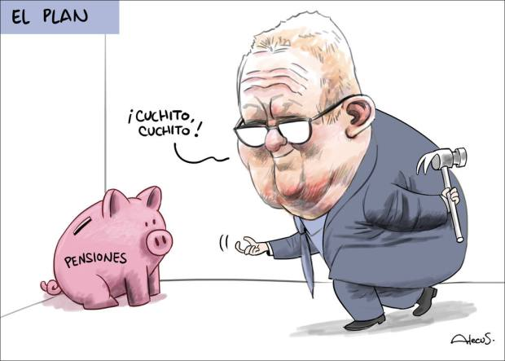
Conferenciantes:
Diego Álvarez Alonso – Ignacio Zubiri Oria
Profesor del Trabajo y la Seguridad social de la U. de Oviedo – Catedrático de Hacienda pública de la U. del Pais Vasco
Olalla Pena Fraga
Periodista. Jefa de Economía de la TPA.
Sin duda nos enfrentamos a una pregunta clave para el desarrollo normal de nuestra sociedad y que a todos nos afecta.
Encontrar una respuesta libre de prejuicios e intereses es un objetivo realmente difícil pero lo intentaremos.
Proponer ideas para el futuro en este complejo campo es una obligación.
Organiza: A. C. Contigo

Colaboran:
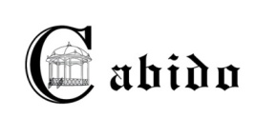

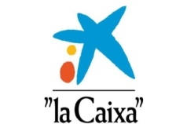
Ayuntamiento de Noreña
Concejalía de Cultura,Sanidad,Deporte y Mujer

